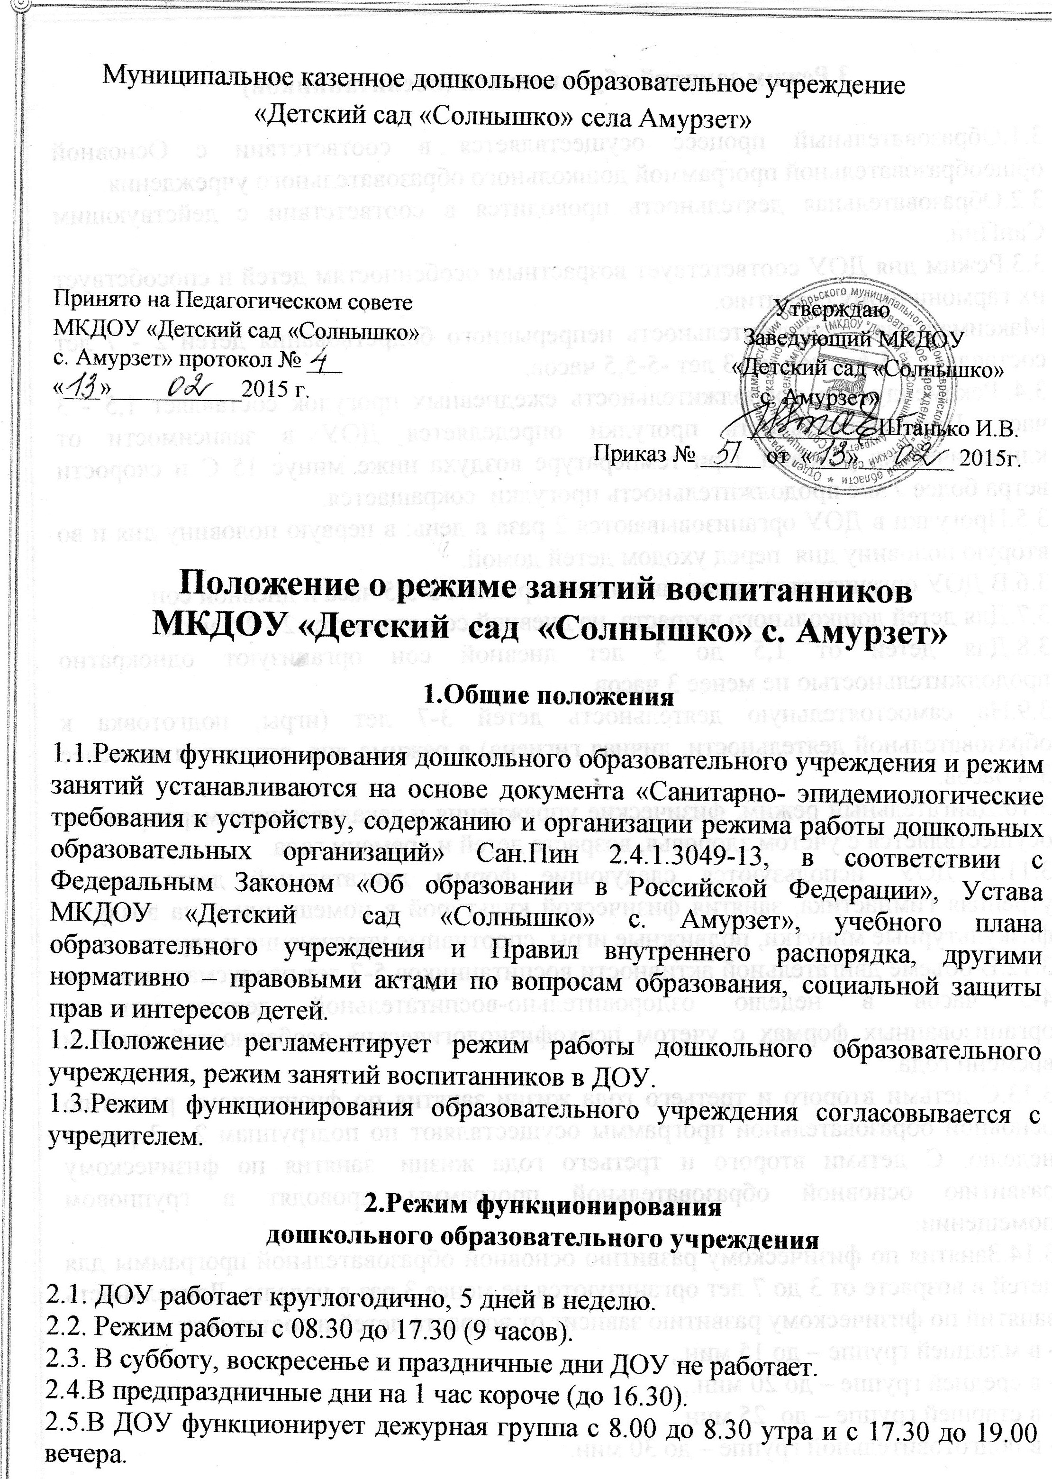

3.Режим занятий обучающихся (воспитанников)

3.1.Образовательный процесс осуществляется в соответствии с Основной общеобразовательной программой дошкольного образовательного учреждения.
3.2.Образовательная деятельность проводится в соответствии с действующим СанПин.
3.3.Режим дня ДОУ соответствует возрастным особенностям детей и способствует их гармоничному развитию.
Максимальная продолжительность непрерывного бодрствования детей 2 - 7 лет составляет 5,5-6 часов, до 3 лет -5-5,5 часов.
3.4. Рекомендуемая продолжительность ежедневных прогулок составляет 1,5 - 3 часа. Продолжительность прогулки определяется ДОУ в зависимости от климатических условий. При температуре воздуха ниже минус 15 С и скорости ветра более 7 м/с продолжительность прогулки сокращается.
3.5.Прогулки в ДОУ организовываются 2 раза в день: в первую половину дня и во вторую половину дня перед уходом детей домой.
3.6.В ДОУ организуется прием пищи с интервалом 3-3,5 часа и дневной сон.
3.7.Для детей дошкольного возраста на дневной сон отводится 2 - 2,5 часа.
3.8.Для детей от 1,5 до 3 лет дневной сон организуют однократно продолжительностью не менее 3 часов.
3.9.На самостоятельную деятельность детей 3-7 лет (игры, подготовка к образовательной деятельности, личная гигиена) в режиме дня отводится не менее 3-4 часов.
3.10.Двигательный режим, физические упражнения и закаливающие мероприятия осуществляется с учетом здоровья, возраста детей и времени года.
3.11.В ДОУ используются следующие формы двигательной деятельности: утренняя гимнастика, занятия физической культурой в помещении и на воздухе, физкультурные минутки, подвижные игры, спортивные упражнения и другие.
3.12.В объеме двигательной активности воспитанников 5-7 лет предусматриваются 4-5 часов в неделю оздоровительно-воспитательной деятельности в организованных формах с учетом психофизиологических особенностей детей и времени года.
3.13.С детьми второго и третьего года жизни занятия по физическому развитию основной образовательной программы осуществляют по подгруппам 2 - 3 раза в неделю. С детьми второго и третьего года жизни занятия по физическому развитию основной образовательной программы проводят в групповом помещении.
3.14.Занятия по физическому развитию основной образовательной программы для детей в возрасте от 3 до 7 лет организуются не менее 3 раз в неделю. Длительность занятий по физическому развитию зависит от возраста детей и составляет:
- в младшей группе – до 15 мин.,
- в средней группе – до 20 мин.,
- в старшей группе – до 25 мин.,
- в подготовительной группе – до 30 мин.
3.15.Один раз в неделю для детей 5 - 7 лет круглогодично организовываются занятия по физическому развитию детей на открытом воздухе. Их проводят только при отсутствии у детей медицинских противопоказаний и наличии у детей спортивной одежды, соответствующей погодным условиям.
3.16.В теплое время года при благоприятных метеорологических условиях непосредственно образовательную деятельность по физическому развитию организовывают на открытом воздухе.
3.17.Для достижения достаточного объема двигательной активности детей используют все организованные формы занятий физическими упражнениями с широким включением подвижных игр, спортивных упражнений.
3.18.Работа по физическому развитию проводится с учетом здоровья детей при постоянном контроле со стороны медицинского работника.
3.19.В группах детей раннего и старшего дошкольного возраста непосредственно образовательная деятельность планируется в первой и во второй половине дня.
3.20.В раннем возрасте непрерывная непосредственно образовательная деятельность планируется по подгруппам. Образовательная деятельность по музыке проводится со всей группой (по условиям ДОУ).
3.21.Для детей раннего возраста от 1,5 до 3-х лет длительность непрерывной непосредственно образовательной деятельности не превышает 10 мин.,
для детей от 3 до 4 лет – не более 15 минут, для детей от 4 до 5 – не более 20 минут, для детей от 5 до 6 лет – не более 25 минут, а для детей от 6 до 7 лет – не более 30 минут.
3.22.Максимально допустимый объем образовательной нагрузки в первой половине дня в младшей и средней группах не превышает 30 и 40 минут соответственно, а в старшей и подготовительной – 45 минут и 1,5 часа соответственно.
3.23. В середине непрерывной непосредственно образовательной деятельности проводится физкультминутка, включающая упражнения на профилактику зрения, общей и мелкой моторики, снятие мышечной усталости (продолжительность 2-3 минуты).
3.24. Перерыв между периодами непрерывной образовательной деятельностью – 10 минут.
3.25.Непрерывная непосредственно образовательная деятельность, требующая повышенной познавательной активности и умственного напряжения детей, проводится в первую половину дня и в дни наиболее высокой работоспособности детей (вторник, среда).
3.26.Для профилактики утомления непосредственно образовательная деятельность познавательной направленности чередуется с непосредственно образовательной деятельностью художественно-эстетического направления.
3.27. В режиме дня отводится специальное время для конструирования, чтения художественной литературы, целевой прогулки и досуговой деятельности.
3.28.В режиме воспитательно-образовательного процесса педагоги ДОУ применяют ТСО (дидактические аудио и видео материалы).
3.29.С целью более эффективной реализации приоритетного направления ДОУ по художественно-эстетическому развитию в самостоятельной деятельности детей 2-7 лет педагогами вводятся элементы нетрадиционных техник изодеятельности.
3.30.В середине учебного года (конец январь) для детей дошкольного возраста организуются недельные каникулы.
3.31.В дни каникул организуется деятельность педагога с детьми эстетического и оздоровительного циклов.
3.32. В летний период организуются подвижные и спортивные игры, праздники, экскурсии и т.д., увеличивается продолжительность прогулок.
3.33.Непосредственно образовательная деятельность с детьми проводится воспитателями в групповых комнатах. Музыкальные и физкультурные занятия проводятся специалистами в музыкальном и спортивном зале.

